**PRUEBA VÁLIDA PARA LA CALIFICACIÓN:**

# FO.ES.F.01 V 1.4

|  |
| --- |
| PROYECTO DE INGENIERÍA DE SOFTWARE |
| MARCELO BERNARDO LÓPEZ DE LA ROSA |

**MATERIA: DOCENTE:**

|  |
| --- |
| 14/06/2019 |

|  |
| --- |
| 50 |

**Puntaje total de la prueba:** puntos  **Fecha:**

**DATOS QUE DEBE COMPLETAR EL ESTUDIANTE:**

|  |  |  |
| --- | --- | --- |
| 41608 | **Nombre:** | Anelisse Gil Rollano |

**Código:**

1. Cree un repositorio con dos ramas, en ambas existan 3 “commits”. Elimine el repositorio remoto y desde el repositorio local debe recrear el repositorio remoto. Anote cual es el procedimiento (comandos) utilizado. **(10 puntos)**

**CREAR REPOSITORIO:**

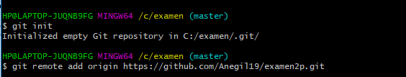**}**

**CREAR 2 RAMAS:**

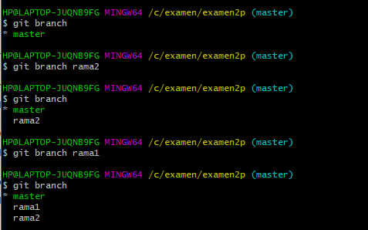

**RAMA 1:**

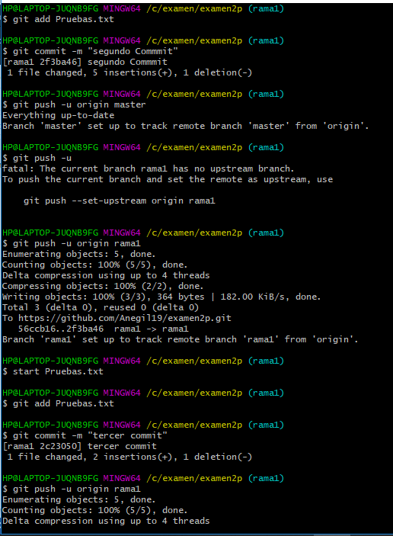

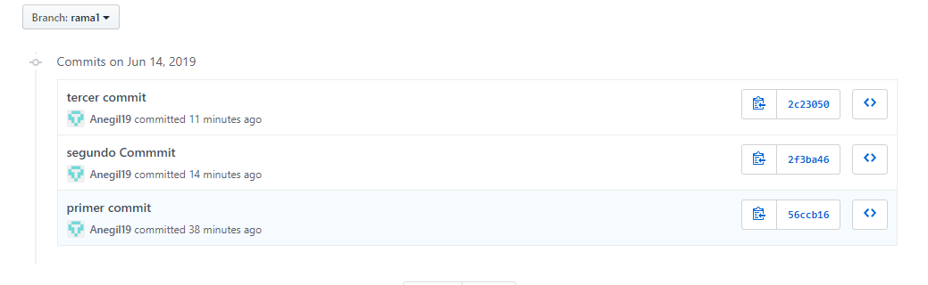

RAMA 2:

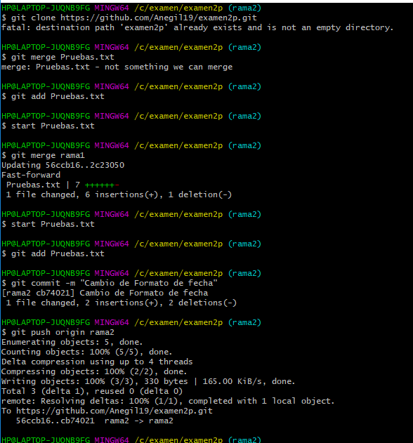

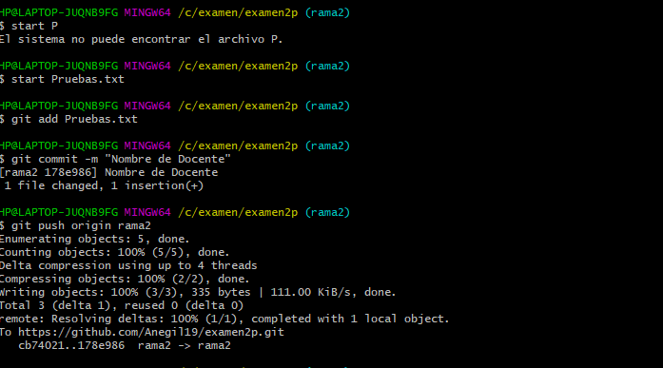

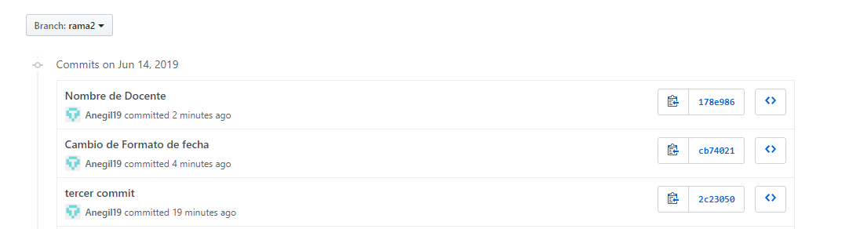

1. Cree una nueva rama, con 5 “commits”, elimínela en el repositorio remoto, desde el repositorio local reconstruya solo esa rama. Anote cual es el procedimiento (comandos) utilizado. (10 puntos)
2. Según la tecnología utilizada, aplicando los principios de diseño, diseñe una interfaz de usuario de panel de control metamorfo. Explíquelos. Utilice capturas para explicarlo y suba el contenido a un repositorio compartiendo al usuario MarceloBernardoLopezDeLaRosa. (30 puntos)

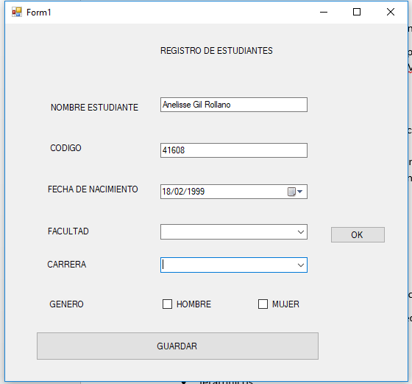

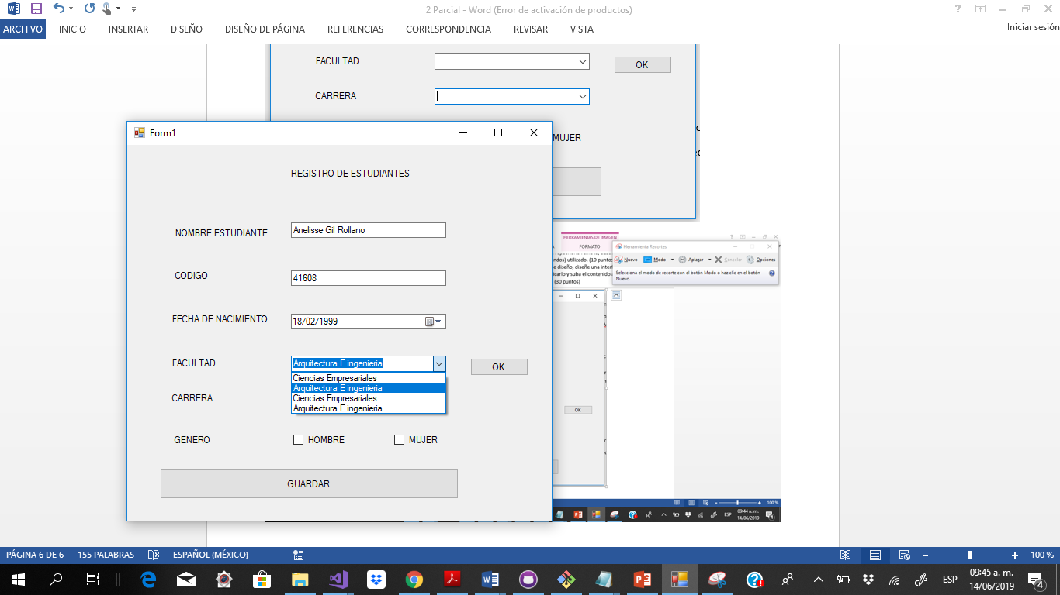

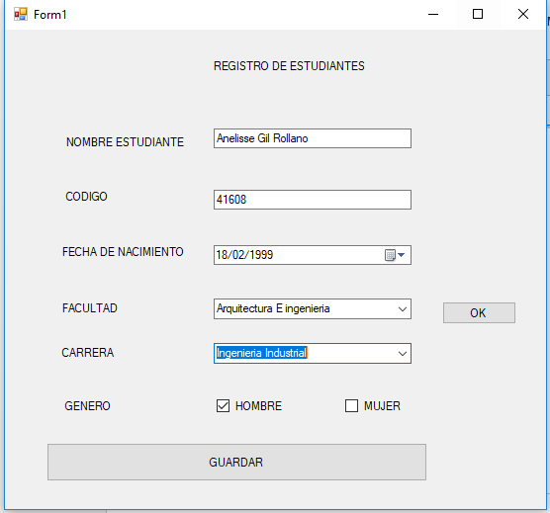

Diseño de Interfaz Metamorfo Es un espacio donde se puede visualizar información. Como el usuario puede interactuar con el programa.

En el Panel de control Desarrollado para Registrar Estudiantes, se puede observar que el usuario puede interactuar de diferentes formas mediante los diferentes elementos que tiene :

* Text Box: Permite al usuario ingresar textos
  + Nombre Estudiante
  + Codigo
* Combo Box : Permite al usuario seleccionar un ítem de la lista. Además de facilitar su uso ya que solo basta un click para seleccionar el ítem.
  + Facultad (contiene las diferentes facultades de la Universidad)
  + Carrera ( contienes las diferentes carreras por facultad9)
* Check Box: Permite que el usuario seleccione una opcion
  + Genero
* Botones :Permite al usuario confirmar la información.
  + OK
  + GUARDAR